# 修改：

自動顯示原值,[戶號/額度/發生日期]不可修改,其他欄位可修改

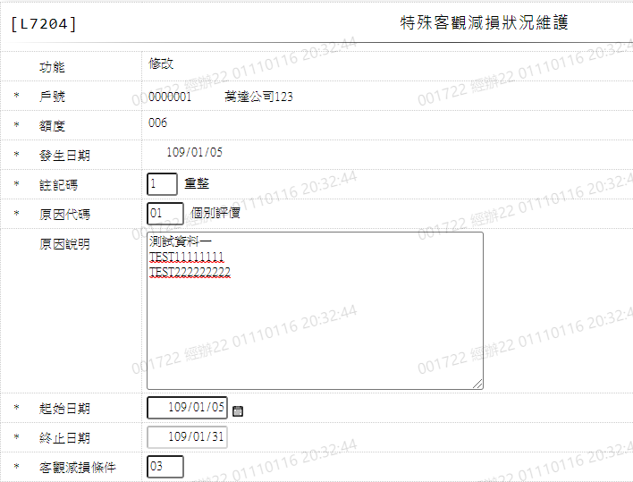

1. 註記碼



1. 原因代碼



1. 原因說明



1. 起始日期

 

1. 終止日期

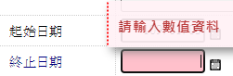  

1. 客觀減損條件

